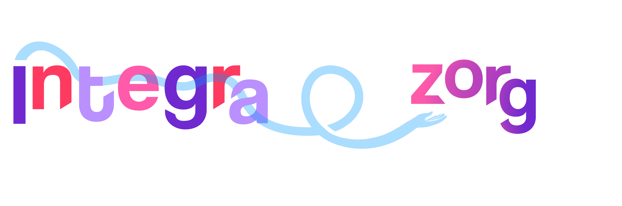

INSCHRIJVINGSFORMULIER

INTEGRA ZORG

Wat moet u met dit formulier doen?
De kandidaat EN de school vullen dit formulier VOLLEDIG in!

Welke documenten heeft het IFG nodig?
- Een kopie van het laatste attest ‘taalniveau’ dat u behaalde
- Een kopie van uw erkenning als ‘erkend vluchteling’ (elektronische vreemdelingenkaart A of B)

Inschrijvingsdocument en de bijlagen sturen naar ifg-finss@fe-bi.org.
UITERSTE INSCHRIJVINGSDATUM: 2 april 2021

- IN TE VULLEN DOOR DE KANDIDAAT

- Persoonlijke gegevens

Geslacht: Man / Vrouw Nationaliteit: ______________________________________________

Voornaam:_____________________________________________ Naam: ___________________________________________________

Straat:_______________________________________________ Nr.:___________ Bus: ___________

Postcode + Gemeente: ______________________________________________________________________________________________

Geboortedatum: _____ /_____ /__________ Rijksregisternr.: _________________________________________

E-mail:__________________________________________________________________________________________________________

Gsm: _____________________________________________ Ander telefoonnummer: ____________________________________

Taalniveau:_____________________________________________ VOEG EEN ATTEST TOE DAT UW TAALNIVEAU BEWIJST

- Hoogst behaalde diploma (of gelijkgesteld diploma)

De scholen hebben een attest nodig van uw hoogst behaalde diploma! U moet tijdens het gesprek met de school dus een kopie afgeven.

BELANGRIJK: Indien u uw diploma nog niet hebt laten gelijkstellen door NARIC en u hebt geen bewijs van het secundair onderwijs, raadt het IFG aan om toch nog te nodige stappen te ondernemen naar NARIC. Bespreek dit zeker met de school waar u les wil volgen!

Hoogst behaalde diploma of gelijkgesteld diploma:
Geen certificaat of diploma Secundair onderwijs
Bachelor in uw thuisland Bachelor in België Master in uw thuisland Master in België

- Selectietesten

Het Intersectoraal Fonds voor de gezondheidsdiensten zal uw contactgegevens doorgeven aan het selectiebureau. Zij zullen u contacteren voor een selectietest bestaande uit een logicatest en een psychologisch gesprek.

De selectietests zullen doorgaan van eind februari tot midden april 2021. Zijn er data tijdens deze periode waarin u niet beschikbaar bent?
Indien ja, welke periode? ___________________________________________________________________________________

- Gekozen opleiding

OPGELET: het gaat altijd over een voltijdse opleiding!

Zorgkundige
HBO5 verpleegkunde
Bachelor verpleegkunde

Pagina 1

- Achtergrond in de zorg

Kan u hieronder meer informatie te geven over uw achtergrond in de zorg (jobs, opleidingen).

_________________________________________________________________________________________________________________

_________________________________________________________________________________________________________________

_________________________________________________________________________________________________________________

_________________________________________________________________________________________________________________

_________________________________________________________________________________________________________________

_________________________________________________________________________________________________________________

- Zoektocht naar een werkgever in de zorgsector

Indien u wordt geselecteerd voor het project zal u van ons een lijst met werkgevers ontvangen. U zal u een afspraak moeten maken met één of meerdere werkgevers uit deze lijst voor een sollicitatiegesprek.

Er wordt voor u een sollicitatietraining georganiseerd door Tracé Brussel (voor kandidaten uit Brussel) en door de VDAB (voor kandidaten uit Vlaanderen). Tijdens deze sollicitatietraining krijgt u handige tips die u kan gebruiken tijdens uw gesprek met de werkgever die u zal contacteren. Het IFG geeft uw gegevens aan Tracé Brussel of VDAB door zodat zij met u contact kunnen opnemen.

ja, ik ben geïnteresseerd in een sollicitatietraining Neen, dank u wel

- IN TE VULLEN DOOR DE SCHOOL WAAR DE WERKNEMER DE OPLEIDING WIL VOLGEN

Ondergetekende _______________________________ handelend als ______________________________________________

bevestigt dat het diploma/ het attest van dhr/mevr ____________________________________ onderzocht werd en dat dit op 1/9/2021 toegang kan geven tot: (aankruisen wat van toepassing is):

Bachelor verpleegkunde 1ste 2de 3de 4de opleidingsjaar/fase

Aantal studiepunten reeds afgewerkt: ________ Aantal studiepunten ingeschreven in 2020-2021: _________
Aantal studiepunten te volgen in 2021-2022: ________
HBO5 verpleegkunde 1ste 2de 3de 4de 5de module

Hoeveel modules werden reeds afgewerkt? ______ de kandidaat volgt nu de ___________ module verpleegkunde

de kandidaat moet nog slagen voor een toegangsproef voor verpleegopleiding Datum resultaat:_____/_____/_______

Zorgkundige Hoeveel opleidingsuren werden reeds afgewerkt? ______ volgt momenteel _______ opleidingsuren

Voorwaarde om zich te kunnen inschrijven? __________________________________________________________________________

________________________________________________________________________________________________________________________________

Naam en adres van de school: datum en handtekening:
(en/of stempel)

______________________________________________________________________
Datum en handtekening van de kandidaat:

Bovenstaande gegevens worden verzameld en bewaard door het IFG en kunnen worden doorgegeven aan onze partners voor de selectietesten, de sollicitatietraining, … Daarnaast worden deze gegevens geanonimiseerd voor statistische doeleinden. U kan onze volledige privacy policy vinden op : http://www.fe-bi.org/nl/home

Pagina 2

